

计算机专业类课程

实验报告
课程名称：程序设计基础
学院专业：计算机科学与工程学院
学生姓名：周鑫
学 号：2019081302028
指导教师：俸志刚
日 期：2020年 6月 9日
电子科技大学计算机学院实验中心

电 子 科 技 大 学
实 验 报 告
实验一

一、实验室名称：
四川省遂宁市船山区盐关东街57号

二、实验项目名称：
五子棋AI

三、实验目的：
理解运用C语言相关知识，提升编程能力。

四、实验主要内容：
综合运用所学知识，编写五子棋AI。

五、实验器材（设备、元器件）：
硬件平台：CPU：i7-6700k 内存：16G
软件平台：操作系统：windows 10 开发环境：visual studio

六、实验步骤：
1. 问题描述
编写五子棋AI实现人机对战。
2. 算法分析与概要设计
对当前局势的评估通过分别为黑白棋的棋面打分实现。(各种棋型的得分不同，如：五连>活四、双死四、死四+活三>双三……) 通过搜索每种下法的得分得到使己方得分最高(相对地对方得分就最低)的下法。通过多层搜索实现考虑多步棋。
玩家下棋通过读取鼠标点击位置实现。
电脑下棋通过搜索几步棋后可能出现的所有棋面的得分，选择最佳方案。
进行4层搜索，如果不进行剪枝，最终需要计算的状态数非常多，需要的时间是不可接受的。所以需要进行α-β剪枝，剪去各种不可能选到的子树。
- 核心算法的详细设计与实现

#define Black 1
#define White 2
#define Empty 0
(将黑棋、白棋、空白定义为3个数字，方便操作)

数据结构：
int board[16][16];//表示棋盘上每个位置是否有棋子以及棋子的颜色
int dir[4][2] = { {1,0},{1,1},{0,1},{-1,1} };//四个方向(算上反方向即为“米”字形八个方向)
typedef struct PPoint {
int x, y;
int score;
bool operator < (const PPoint& b)const
{
return score > b.score;
}
}Point;
(重载了小于运算符，便于排序)

模块：
主模块，搜索模块，图形模块，计算分数模块

搜索部分：
Point dfs(int depth,int maxdepth,int color,int maxpre)//深搜
{
int cnt = 0;
for (int i = 1; i <= 15; i++)
for (int j = 1; j <= 15; j++)
{
if (board[i][j] || toofar(i, j)) continue;//该位置已经有棋子了不能下或离已有棋子太远了不该下
Point p=evaluatePoint(i, j);//计算当前位置的优先级
if (p.score < 2) continue;
q[++cnt] = p;
}
std::sort(q + 1, q + cnt + 1);//根据优先度对当前要下的位置进行排序以提升剪枝的效果
Point maxPoint;//使己方得分最高的点
maxPoint.score = -0x7fffffff;
for (int i = 1; i <= cnt; i++)
{
if (depth == 1) can = true;
Point nowp = q[i];
board[nowp.x][nowp.y] = color;
Point selPoint;
if (depth == maxdepth) selPoint = evaluateWhole(nowp.x, nowp.y);//到搜索的最大层数后计算当前棋面的分数
else selPoint = dfs(depth + 1, maxdepth, 3 - color, maxPoint.score);

if (maxdepth == 4 && depth == 2 && selPoint.score > 20000000)
{
Point judgePoint = evaluateWhole(nowp.x, nowp.y);
if (judgePoint.score < -20000000) can = false;
}//避免四步之后己方五连，但在两步时对方就已经五连的情况(因为己方的五连分数比对方的五连分数高，以在能获胜时直接采取能获胜的方式)

board[nowp.x][nowp.y] = Empty;//回溯时需要将下的棋删去
selPoint.score *= -1;//该操作能将极小极大值搜索统一为极大值搜索
if (depth == 1 && can == false) selPoint.score = -0x7fffffff + 1;
if (selPoint.score > maxPoint.score)
{
maxPoint.score = selPoint.score;
maxPoint.x = nowp.x; maxPoint.y = nowp.y;
}
if (maxPoint.score * -1 <= maxpre) break;//α-β剪枝
}
return maxPoint;
}

Point evaluateWhole(int x, int y)//计算整个棋面的分数
{
int totBlack = 0, totWhite = 0;
for (int i = 1; i <= 15; i++)
for (int j = 1; j <= 15; j++)
{
if (board[i][j] == Black)
totBlack += evaluateP(i, j, Black);
if (board[i][j] == White)
totWhite += evaluateP(i, j, White);
}
Point ret;
ret.x = x; ret.y = y; ret.score = totBlack - totWhite;
return ret;
}

实验数据及结果分析：
功能：可选择先后手，对上一步棋的位置有黄边提醒，结束后显示胜方以及五连棋。
棋力：四层搜索，一般5s内出棋。
运行截图：

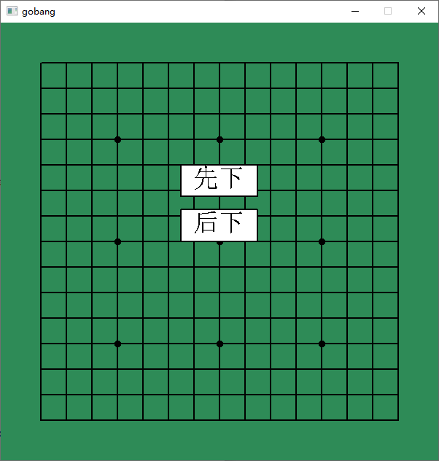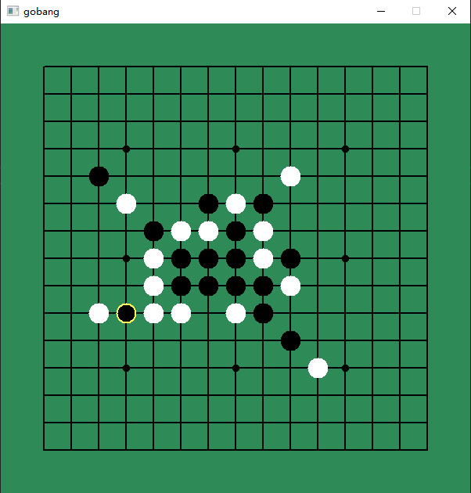
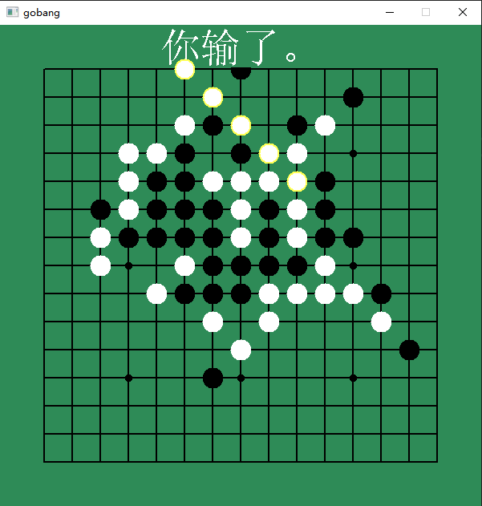

八、总结及心得体会：
在本次实验中，基本实现了基础的五子棋AI，程序能够正常运行并进行人机对战。
在本次实验中，为了实现各种各样的算法、功能，我查阅了很多资料，体会到了在程序设计中合理利用网络资源并进行学习的重要性。不会某个东西不可怕，只要有能够查找到相关资料并进行学习的能力，这些都是可以解决的。因此，学习交流的能力是相当重要的。

对本实验过程及方法、手段的改进建议及展望：
在实验中，还可对五子棋AI进行更深入的研究，通过各种优化使五子棋AI拥有六层搜索以上的棋力。

报告评分：
指导教师签字：

